ACO ShowerDrain M+ Duschrinne 600x84mm

ACO Haustechnik

Eigenschaften

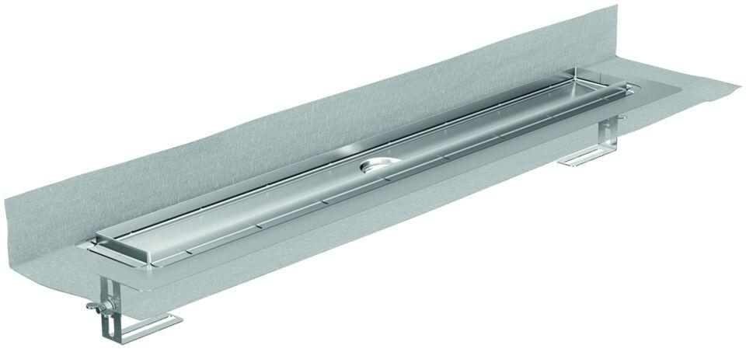

GTIN:

4002626778147

HAN:

9010.87.16